Памятка действий при обнаружении подозрительного (взрывоопасного) предмета
05.03.2024

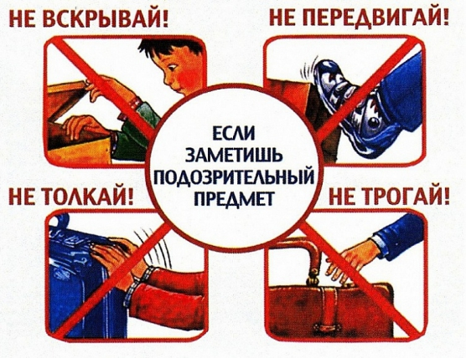
При обнаружении взрывного устройства, либо предмета похожего на него, в любом общественном месте, не поддавайтесь панике. Сообщите о случившемся в правоохранительные органы:
- телефон полиции "112"
ПОРЯДОК ДЕЙСТВИЙ ПРИ ОБНАРУЖЕНИИ ПОДОЗРИТЕЛЬНОГО (ВЗРЫВООПАСНОГО) ПРЕДМЕТА:
- Не поддаваться панике.
- Категорически запрещается трогать, вскрывать, передвигать или предпринимать какие-либо иные действия с обнаруженным предметом.
- Не рекомендуется использовать мобильные телефоны и другие средства радиосвязи вблизи такого предмета.
- Необходимо немедленно сообщить об обнаружении подозрительного предмета в полицию или иные компетентные органы.
В общественном транспорте:
Если вы обнаружили забытую или бесхозную вещь в общественном транспорте:
1. Опросите людей, находящихся рядом. Постарайтесь установить, чья она и кто ее мог оставить.
2. Если её хозяин не установлен, немедленно сообщите о находке водителю.
В подъезде жилого дома:
Если вы обнаружили неизвестный предмет в подъезде своего дома:
1. Спросите у соседей. Возможно, он принадлежит им.
2. Если владелец предмета не установлен – немедленно сообщите о находке в компетентные органы.
В учреждении:
Если вы обнаружили неизвестный предмет в учреждении, организации:
1. Немедленно сообщите о находке администрации или охране учреждения.
2. Зафиксируйте время и место обнаружения неизвестного предмета.
3. Предпримите меры к тому, чтобы люди отошли как можно дальше от подозрительного предмета и опасной зоны.
4. Дождитесь прибытия представителей компетентных органов, укажите место расположения подозрительного предмета, время и обстоятельства его обнаружения.
5. Не паникуйте. О возможной угрозе взрыва сообщите только тем, кому необходимо знать о случившемся.
ПРИЗНАКИ ВЗРЫВНОГО УСТРОЙСТВА:
— Присутствие проводов, небольших антенн, изоленты, шпагата, веревки, скотча в пакете, либо торчащие из пакета.
— Шум из обнаруженных подозрительных предметов (пакетов, сумок и др.). Это может быть тиканье часов, щелчки и т.п.
— Наличие на найденном подозрительном предмете элементов питания (батареек).
— Растяжки из проволоки, веревок, шпагата, лески;
— Необычное размещение предмета;
— Наличие предмета, несвойственного для данной местности;
— Специфический запах, несвойственный для данной местности.
Не пытайтесь самостоятельно обезвредить или перенести предмет, похожий на взрывное устройство до прибытия сотрудников правоохранительных органов.
Помните, что это опасно для Вашей жизни и жизни окружающих!
Если Вы видели момент оставления предмета какими-либо лицами, постарайтесь максимально запомнить их внешность, одежду, используемый транспорт, его номерные знаки. Указанные сведения окажут помощь в поиске и задержании лиц, причастных к подготовке или совершению акта терроризма.
При обнаружении взрывоопасного предмеьта категорически запрещается предпринимать любые действия с ними. Этим вы сохраняете свою жизнь и поможете предотвратить несчастный случай.
Необходимо не допускать самим и удерживать других от нарушения правил поведения при обнаружении взрывоопасного предмета

При обнаружении взрывоопаснорго предмета категорически запрещается:
- наносить удары (ударять по корпусу, а также один боеприпас о другой);
- прикасаться, поднимать, переносить или перекатывать с места на место;
- закапывать в землю или бросать в водоем;
- предпринимать попытки к разборке или распиливанию;
- бросать в костер или разводить огонь вблизи него.
Необходимо помнить, что спокойствие, быстрая реакция и выполнение выше названных требований гарантирует Вашу безопасность.

